

**ПАСПОРТ**

**Анкерный пост с противовесом «Паук»**

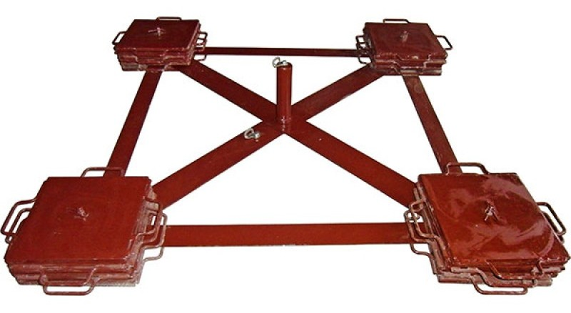

**1. Общие сведения**

Анкерный пост с противовесом «Паук» — это сборно-разборное анкерное устройство для применения на горизонтальных поверхностях (с допустимым отклонением от горизонтали не более чем на 5°).

**2. Технические характеристики и принцип работы**

Конструктивно противовес выполнен в виде квадратного конверта с наборными грузами по углам и анкерным столбиком по центру конверта.

[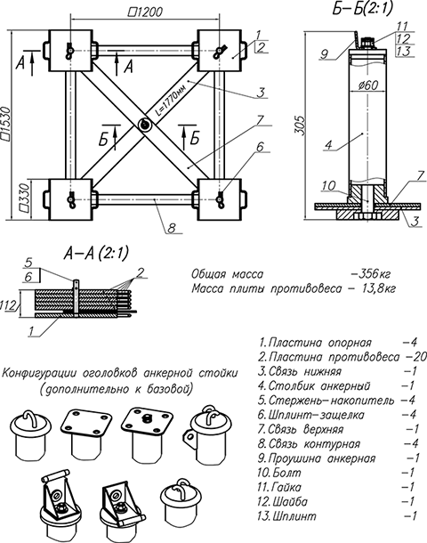](https://krok.biz/info/images/770.png)

Рис.1. Эскиз анкерного поста «Паук»

По умолчанию в базовой комплектации на верхушке столбика установлено вращающееся отогнутое анкерное ухо. (Входит в комплект поставки). Вращающееся ухо — съёмное, что позволяет вместо него устанавливать иные анкерные проушины или направляющие троса (например, консоль обхода для системы непрерывной страховки) и строить различные конфигурации и виды стационарных страховочных систем.

В собранном виде анкерный противовес имеет штатную полную массу не менее 400 кг. При этом ни один элемент не весит более 17 кг, что делает доступной переноску элементов анкерного противовеса при подъёме на крышу для сборки и обратно.

Устанавливая дополнительные плиты противовеса, возможно увеличить массу анкерного поста примерно на 120 кг.

В разобранном виде противовес имеет габаритные размеры не длиннее 1770 мм и не шире 333 мм, что делает анкер удобным для перевозки даже легковым автомобилем.

Для защиты от атмосферных осадков все элементы анкерных приспособлений защищены многослойной окраской, а некоторые элементы — оцинкованы.

Изделие имеет исполнение для использования в макроклиматических районах с умеренным и холодным климатом – УХЛ1. Соответствует стандартам ЕН 795, ЕН 16415, класс Е.

Технические характеристики:

* Габаритные размеры в собранном состоянии: 1530×1530×305 мм
* Вес: не менее 400 кг

**3. Правила использования и рекомендации по эксплуатации**

Перед использованием данного оборудования вы должны:

* Прочитать и понять все инструкции по эксплуатации.
* Пройти специальную тренировку по его применению.
* Познакомиться с потенциальными возможностями изделия и ограничениями по его применению.
* Осознать и принять вероятность возникновения рисков, связанных с применением этого снаряжения. Игнорирование этих предупреждений может привести к серьёзным травмам и даже к смерти.

Устройство является простой и функциональной системой защиты от падения с высоты, предназначенной для одного или двух пользователей.

Анкерный пост с противовесом «Паук» предназначен исключительно для применения со средствами индивидуальной защиты (СИЗ) от падения с высоты и может использоваться как в удерживающих системах, так и в страховочных.

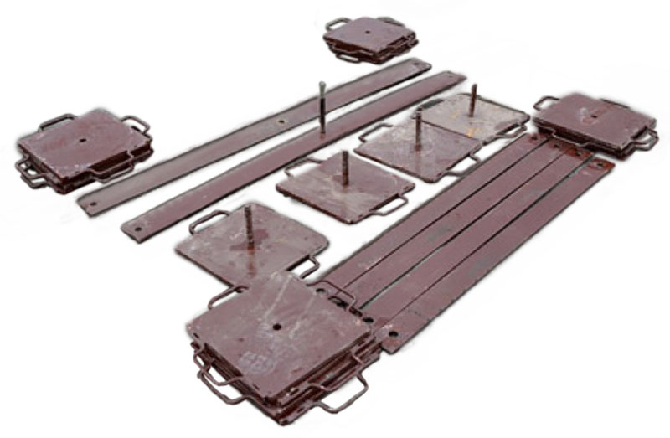

Для сборки устройства необходимо:

1. Уложить составные части Паука на монтажный горизонт в выбранном месте. При этом следить, что бы расстояние до края горизонта не было менее 2,5 метра, а плоскость, на которой устанавливается Паук, имела допустимое отклонение от горизонтали не более чем на 5°.
2. Четыре стержня накопителя (поз.5) закрутить в соответствующие резьбовые отверстия опорных плит(поз.1).
3. Опорные плиты с закрученными стержнями разложить по углам виртуального квадрата размером 1200 мм по центрам плит.
4. Уложить крест на крест полосы двух нижних диагональных связей (поз. 3). На нижнюю диагональную связь вкрутить (если он был выкручен) болт (поз.10).
5. На центральный болт нижней связи накрутить анкерный столбик с необходимым оголовком.
6. Соединить стержни по контуру виртуального квадрата контурными связями, для чего связи необходимо просто нанизать на стержни.
7. На стержни нанизать минимум по пять противовесов. Нанизанные на стержни противовесы зафиксировать шплинт-защелками.

Разборка анкерного поста производится в обратном порядке.

**ВНИМАНИЕ! Столбик увеличивает момент прилагаемой нагрузки и уменьшает расстояние перемещения анкерного поста при аварийном срыве пользователя. Поэтому использовать для подсоединения к анкерному посту систем страховки другие точки, кроме точки присоединения на верхушке столбика — ЗАПРЕЩАЕТСЯ!**

[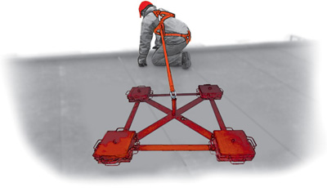](https://krok.biz/info/images/1089.jpg)

Рис.2. Примеры использования.

Благодаря большому собственному весу и высокой силе сцепления его четырёх опорных резиновых плит (со специальным рельефом), а также упругому закреплению центрального анкерного столбика, анкерный пост «Паук-2» может использоваться, как в удерживающих, так и в страховочных системах защиты от падения с высоты, обеспечивая безопасность одного или двух работников, находящихся на плоском монтажном горизонте или плоской крыше.

Анкерный пост «Паук-1» может использоваться в удерживающих системах защиты от падения с высоты или как промежуточный анкер при построении анкерной линии. Для использования в страховочных системах необходимо сдублировать не менее двух анкерных постов «Паук» или воспользоваться анкерным постом с противовесом «Паук-2».

**ВНИМАНИЕ! Смещение анкерного устройства с противовесом при аварийном падении не превышает 1000 мм. Но располагать анкерное приспособление ближе 2500 мм от края рабочей плоскости ЗАПРЕЩАЕТСЯ!**

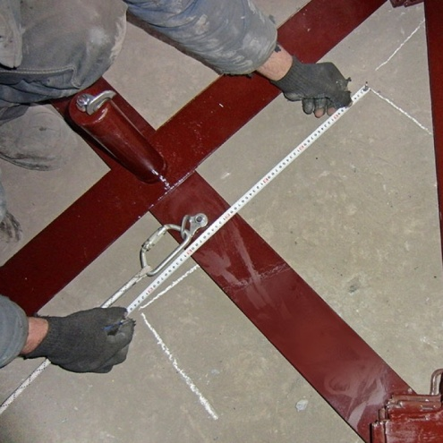

Рис.3. Измерение смещения поста после рывка.

По два установленных поста на противоположных краях крыши позволяют натянуть горизонтальную анкерную линию. А четыре поста по углам крыши — организовать непрерывную страховку вдоль всего периметра крыши.

**ВНИМАНИЕ! Всегда необходимо использовать компенсатор рывка в стропе между точкой присоединения к анкерному посту и точкой прикрепления на привязи пользователя! А строп по возможности короче, и чтобы он не был длиннее, чем расстояние до края крыши или края монтажного горизонта.**

**ВНИМАНИЕ! Свободное пространство под краем крыши или монтажного горизонта должно быть достаточным для того, чтобы в случае срыва пользователь не ударился о препятствие, площадку или об землю.**

Свободное пространство равно высоте свободного падения на длину свободного самостраховочного стропа (уса), плюс величину раскрытия амортизатора (обратитесь к инструкции по применению амортизатора, в которой указана максимальная величина удлинения амортизатора после срабатывания), плюс величину смещения устройства (не более 1-го метра) плюс 2,5 метра (рост человека с запасом на растяжение страховочной привязи).

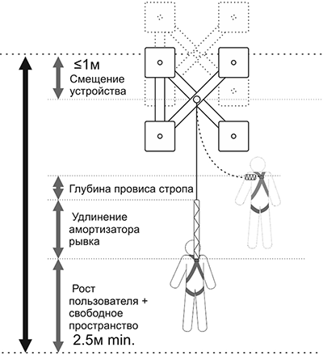

Исходя из этих данных, Вы должны рассчитать минимально возможную высоту использования анкерного устройства с противовесом.

Данное изделие не должно подвергаться нагрузке, превышающей предел его прочности и использоваться в ситуациях, для которых оно не предназначено.

Следите за тем, чтобы ваше снаряжение не тёрлось об абразивные поверхности и острые предметы.

Анкерные устройства с противовесом не следует применять, когда существует риск возникновения условий для образования инея или обледенения.

Устройство не предназначено для эксплуатации в замасленной среде, на льду или снегу!

Вы должны иметь план спасательных работ и средства для быстрой его реализации на случай возникновения сложных ситуаций в процессе применения данного снаряжения.

Работодатели и пользователи принимают на себя окончательную ответственность за выбор и использование любого рабочего снаряжения.

**4. Техническое обслуживание и условия хранения**

Для безопасной эксплуатации устройства необходимо перед каждым использованием проводить визуальный осмотр устройства и осмотр его составных частей для обнаружения механического износа и наличие коррозии и другого, что может влиять на функционирование системы страховки.

Не реже одного раза в 6 месяцев — после смены температурных сезонов с осенне-зимних на летние и наоборот, осмотр оборудования производится компетентными лицами и более тщательно. Таким же осмотрам подвергается оборудование, хранящееся на складе более 1 года или противостоявшее динамическому рывку. О проведённом осмотре делается запись в специальном журнале.

При этом производится осмотр всех частей устройства — на наличие механических дефектов, трещин, коррозии, деформации и других повреждений. **При наличии дефектов либо их изношенности более чем на 10% от начального размера поперечного сечения его составных частей эксплуатация устройства ЗАПРЕЩАЕТСЯ!**

После эксплуатации устройство следует тщательно вычистить и высушить, а шарниры смазать индустриальным машинным маслом. Хранить в сухом помещении, оберегать от воздействия агрессивных химических веществ.

Пользователь самостоятельно может заменять комплектующие, требующие замены. Для замены должны использоваться комплектующие только от ТМ «КРОК». По вопросам приобретения комплектующих, обращайтесь к производителю.

Устройство разрешается транспортировать любым видом транспорта при условии защиты устройства от механических повреждений, атмосферных осадков и воздействия агрессивных сред.

**5. Гарантии изготовителя**

Работодатели и пользователи принимают на себя окончательную ответственность за выбор и использование любого рабочего снаряжения. Изготовитель не несёт ответственности за нецелевое или неправильное использование изделия.

Качество изготовления обеспечивает сохранение основных характеристик и функционирование металлических комплектующих изделия при отсутствии механического износа и надлежащем хранении в течение всего срока его эксплуатации. Срок эксплуатации изделия зависит от интенсивности использования.

Срок гарантии на изделие составляет 6 месяцев со дня продажи. В течение гарантийного срока дефекты изделия, выявленные потребителем и возникшие по вине изготовителя, предприятие-изготовитель обязуется устранить в течение одного месяца со дня получения рекламации и самого изделия. Срок устранения гарантийных дефектов не входит в срок гарантии.

Гарантийные обязательства не распространяются на изделия, модифицированные потребителем либо использовавшиеся с нарушением правил эксплуатации, транспортировки или хранения, а также имеющие механический износ или механические повреждения инородными предметами.

**6. Свидетельство о соответствии**

Изделие проверено на соответствие нормативно-технической документации и признано годным к эксплуатации.

Присвоен заводской номер № ______________________________________________________

(в *случае продажи партии изделий одного вида допускается перечисление присвоенных заводских номеров, входящих в партию*).

Дата изготовления 201 г. Дата продажи 201 г.

Подпись лица, ответственного за приёмку изделия ______________

Печать (штамп) предприятия-изготовителя

**Журнал периодических проверок на пригодность к эксплуатации**

|  |  |  |  |
| --- | --- | --- | --- |
| **Дата** | **Обнаруженные повреждения, произведенный ремонт и прочая соответствующая информация** | **Должность, ФИО и подпись ответственного лица** | **Пригодность к эксплуатации** |
|  |  |  |  |
|  |  |  |  |
|  |  |  |  |
|  |  |  |  |
|  |  |  |  |
|  |  |  |  |
|  |  |  |  |
|  |  |  |  |
|  |  |  |  |
|  |  |  |  |
|  |  |  |  |
|  |  |  |  |
|  |  |  |  |
|  |  |  |  |
|  |  |  |  |
|  |  |  |  |
|  |  |  |  |
|  |  |  |  |
|  |  |  |  |
|  |  |  |  |
|  |  |  |  |
|  |  |  |  |
|  |  |  |  |
|  |  |  |  |
|  |  |  |  |
|  |  |  |  |
|  |  |  |  |
|  |  |  |  |